§2. Сущность микрокристаллоскопического метода
Микрокристаллоскопический метод один из видов качественного анализа в аналитической химии, при котором можно микро химически обнаружить органические и неорганические вещества (от 0,01мг и меньше) по образованию характерных осадков при действии небольших количеств реактивов на каплю (около 10⁻³ мл) анализируемого раствора на предметном стекле, исследуемого под микроскопом с увеличением в 60-250 раз. Образованные в результате микрохимической реакции кристаллы имеют для каждого конкретного иона соответствующую форму, окраску, размер, взаимное расположение кристаллов [2,4].
2.1 Кристаллы при микрокристаллоскопическом анализе
Поскольку основой микрокристаллоскопического анализа является внешний вид образующихся при реакции кристаллов, то используются при данном методе такие реакции, в ходе которых образуются малорастворимые вещества, склонные к кристаллизации. Так как определение формы кристалла положено в основу микрокристаллоскопического метода анализа, кратко остановимся на общей характеристики кристаллов.
Кристаллом называют твердое тело, частицы которого (атомы, ионы) расположены в определенном, периодически повторяющемся порядке, образуя кристаллическую решетку. Чаще всего кристаллы встречаются в виде многогранников, обладающих симметрией. По степени симметрии различают 32 класса кристаллов, которые принадлежат к 7 кристаллическим системам или сингониям – группа видов симметрии, к которой относятся кристаллы, имеющие сходные геометрические константы. Известны следующие сингонии: триклинная, моноклинная, ромбическая, тетрагональная (квадратная), тригональная, гексагональная (шестиугольная) и кубическая [1,2,4]. На рисунке №1 представлены сингонии кристаллов [2].

Рисунок №1. Сингонии кристаллов
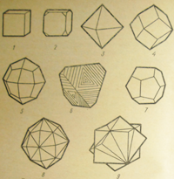
1. кубическая – высшая категория 2. гексагональная – средняя категория 3. тетрагональная – средняя категория 4. тригональная – средняя категория5. ромбическая – низшая категория 6. моноклинная – низшая категория 7. триклинная – низшая категория.
Необходимо отметить, что большинство кристаллов, полученных в результате микрокристаллоскопического анализа, не полностью сохраняют все особенности кристаллической структуры. Поэтому различают идеальные и реальные кристаллы. Идеальными кристаллами называются такие, у которых все пространство представляет собой единую решетку, элементарные ячейки их тождественны, грани по внешнему виду и величине одинаковы. В реальных же кристаллах отмечается нарушение периодической структуры кристаллической решетки, встречается часто так называемая мозаичная структура, показывающая, что кристаллическая решетка не является единой, а состоит из отдельных блоков и могут иметь пустоты.
При использовании микрокристаллоскопического метода анализа кристаллические осадки получают прибавлением реактивов к растворам исследуемых веществ. В зависимости от условий кристаллизации могут образовываться кристаллы различных размеров. При этом надо учитывать, что чем больше размер кристаллов, тем легче их определить под микроскопом. В микрокристаллоскопическом анализе этот фактор оказывает значительное влияние, что позволяет улучшить чувствительность реакции, в ходе которых образуются растворимые вещества. Так как основой микрокристаллоскопического метода является не факт образования осадка, а внешний вид образующихся кристаллов, то используются такие реакции, в ходе которых образуются малорастворимые вещества, склонные к кристаллизации. При этом микрокристаллические или скрыто кристаллические осадки не являются основой для заключения о наличии тех или иных ионов. Исключением является реакция образования берлинской глазури.
Форма кристаллов зависит от условий их роста и природы вещества. На правильность формы и размер кристаллов при микрокристаллоскопическом анализе влияют разнообразные факторы:
1. температура, при которой происходит кристаллизация;
2. условия кристаллизации. При медленном осаждении образуются крупные и хорошо сформированные кристаллы. Достичь этого можно с помощью:
а. осаждение из разбавленного раствора, так как скорость кристаллизации должна быть выше скорости образования осадка;
б. осаждение больших объемов, так как испарение растворителя будет менее значительным;
в. увеличение растворимости образующегося вещества. В случае образования очень малорастворимых соединений, которые выпадают очень быстро и имеют при этом не характерную форму, используют вещества, вызывающие понижение растворимости, используя концентрированные кислоты и растворы иодита калия (KJ) и бромида калия (KBr). Но, к сожалению, они влияют на форму кристаллов.
г. увеличение концентрации осаждаемого иона, что приведет к увеличению размера образующего кристалла.
3.наличие примесей в исследуемых растворах, которые или адсорбируются на поверхности, или «устраиваются» внутрь кристалла, изменяя его форму;
4. положение кристалла во время роста. Кристалл, «плавающий» в жидкости, растет во все стороны. Соприкосновение кристалла во время роста с поверхностью предметного стекла дает его рост в стороны и вверх;
5.испарения жидкости на предметном стекле;
6. рН среды;
7. объем и концентрация реактива;
8. полиморфизм – способности некоторых веществ при изменении температуры и давления в процессе кристаллизации образовывать разные по симметрии и по форме кристаллы. Каждая из форм кристаллов, которая образуется в результате полиморфизма, называется полиморфной модификацией и имеет соответствующие температурные интервалы своего существования. Например, нитрат аммония (NH₄ NO₃) имеет 4 полиморфные модификации: от 18 до 32° С образуется β-ромбическая модификация, от 32 до 84° С – α-ромбическая, от 84 до 125° С – тригональная, выше 125⁰ С – кубическая. Явление полиморфизма открыто в 1822г. немецким химиком Эйльхардом Мичерлихом (1794-1863гг).
9. природы растворителя, из которых кристаллизуется вещество. В качестве примера в таблице №1 представлена зависимость образования различных форм кристаллов ионов Са²⁺ и SO²⁺ от используемого реактива при микрокристаллохимической реакции [2].
Таблица №1
ион | реактив | состав осадка | характеристика осадка
Са²⁺ | H₂C₂O₄  (NH₄)₂C₂O₄ | CaSO₄ *3H₂O | октаэдры, квадраты, крестики
 | H₂SO₄ | CaSO₄ *2H₂O | длинные иглы, пучки игл, ромбы, параллелограммы
 | KIO₂ | Ca(IO₃)₂ | бипирамиды
 | Na₂SeO₃ | CaSeO₃ | ромбы
 | нафтоловый желтый (C₁₀H₄N₂Na₂O₈S) |  | желтые иглы, пучки игл
 | пикролоновая кислота (C₁₀H₈N₄O₅₎ | (C₁₀H₇N₄O₅)₂Ca | мелкие призмы
 | тартрат калия – натрия (KNaC₄H₆O₆ *4H₂O) | C₄H₄O₆Ca *4H₂O | ромбические призмы, шестиугольники, треугольники, трапеции
SO₄ ²⁺ | ацетат кальция [Ca (CH₃COO)₂ ] | CaSO₄ *2H₂O | ромбы, длинные иглы, пучки игл, звезды
 | ацетат свинца  [Pb (CH₃ COO)₂ ] | PbSO₄ | ромбы, шестиугольники, х- образные кристаллы
 | бензидин (C₁₂H₁₂N₂ ) | C₁₂H₁₂N₂ *H₂SO₄ | шестиугольники, трапеции
 | β- нафтиламин (C₁₀H₇-NH₂) | (C₁₀H₇NH₂)₂ *H₂SO₄ | ромбы, пластины
Важным критерием является и окраска кристалла, которая зависит от ряда факторов:
1.условия образования;
2.толщины слоя, через который проходит свет;
3. присутствия посторонних примесей.
На рисунке №2 представлены кристаллы некоторых ионов, полученных в результате микрокристаллоскопических реакций.

Рисунок №2. Кристаллы катионов под микроскопом.
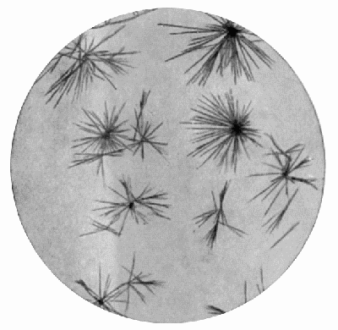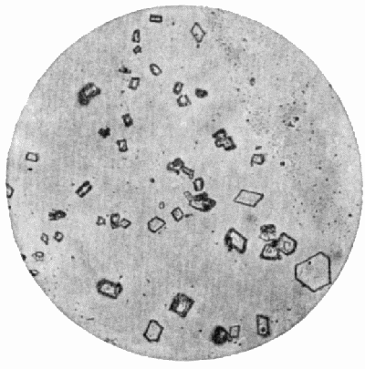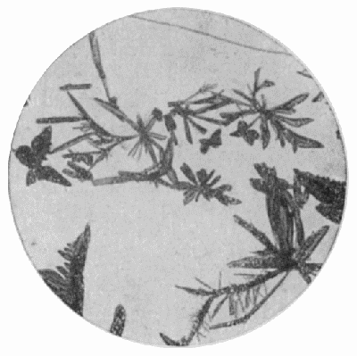
кальций калий кобальт
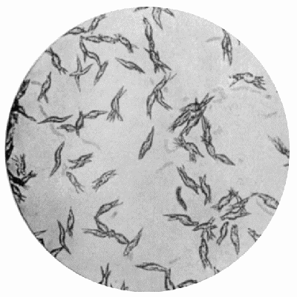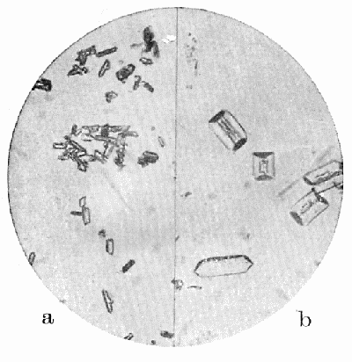
стронций магний
2.2 Катионы и анионы
Как известно, вещества состоят из катионов и анионов. При микрокристаллоскопическом анализе определяют из каких ионов состоит исследуемое вещество. Для быстрого определения ограниченного числа содержащихся в смеси катионов или анионов удобнее использовать дробный анализ, основанный на применении дробных реакций, позволяющих обнаружить искомые ионы в отдельных порциях сложной смеси при условии устранения влияния посторонних ионов. Метод дробного анализа детально разработан крупным отечественным аналитиком Николаем Александровичем Тананаевым (1878-1959гг.) – создателем «капельного метода». Полный же анализ многокомпонентной смеси можно провести значительно быстрее, если применить систематический анализ. Для удобства проведения систематического анализа все ионы разделяются на группы, используя сходства или различия свойств ионов в отношении действия групповых реактивов. Впервые принципы разделения катионов металлов на аналитические группы был разработан Т.О.Бергманом в конце XVIII века, тем самым им был заложен фундамент систематического качественного анализа. Аналитическая классификация ионов отличается от распределения химических элементов по группам в периодической системе элементов Д.И.Менделеева. Но ее никак нельзя назвать искусственной, так как в основе ее лежат определенные закономерности, связанные с растворимостью определенных гидроксидов элементов. Известно, что химические свойства ионов обусловлены зарядом ядра и электронной конфигурацией ионов, поэтому в аналитические группы часто входят ионы, образованные элементами разных групп периодической системы.
По способам обнаружения существует две классификация катионов:
1. кислотно –щелочная, которая делится на 6 групп по их отношению к серной и соляной кислотам, едким щелочам и гидроокиси аммония;
2. сероводородная (сульфидная), которая делится на 5 групп по отношению к сульфиду аммония, сероводороду, карбонату аммония.
Рассмотрим классификацию катионов на группы по кислотно – щелочной (основной) классификации, которая представлена в таблице №2 [2,3,4,8]. Первая группа объединяет катионы NH₄⁺, K⁺, Na⁺, которые не осаждаются ни минеральными кислотами, ни щелочами, т.е. не имеют группового реактива. Катионы второй группы Ag⁺,Hg₂²⁺, Pb²⁺ осаждаются разбавленной соляной кислотой в виде хлоридов, представляющих собой ковалентные малорастворимые соединения. Третью группу образуют катионы Ba²⁺, Sr²⁺, Ca²⁺, которые осаждаются разбавленной серной кислотой. Четвертая группа объединяет катионы Zn²⁺, Al³⁺, Cr³⁺, Sn⁴⁺, As³⁺, As⁵⁺, не выпадающие в осадок при добавлении избытка щелочи. Катионы пятой группы Fe²⁺, Fe³⁺, Mg²⁺, Mn²⁺,Bi³⁺, Sb³⁺, Sb⁵⁺ осаждаются раствором щелочи. Шестая группа катионов Hg²⁺, Cu²⁺, Cd²⁺, Co²⁺, Ni²⁺ образуют гидроокиси, растворимые в избытке раствора гидроокиси аммония с образованием растворимых аммиакатов.

Таблица № 2. Кислотно – щелочная (основная) классификация катионов
группа | катионы | групповой реагент | получаемые соединения | групповая характеристика
I | NH₄⁺, K⁺, Na⁺ | нет |  | хлориды, сульфаты и гидроокиси растворимы в воде
II | Ag⁺,Hg₂²⁺, Pb²⁺ | 2н раствор НСl | осадок AgCl, PbCl₂ и т.п. | хлориды не растворимы в воде
III | Ba²⁺, Sr²⁺, Ca²⁺ | 2н раствор H₂SO₄ | осадок BaSO₄, CaSO₄ и т.п. | сульфаты не растворимы в воде
IV | Zn²⁺, Al³⁺, As³⁺, As⁵⁺, Cr³⁺, Sn⁴⁺ | избыток 4н раствора NaOH или KOH | раствор ZnO₂²⁻, AlO₂⁻ CrO²⁻ и т.д. | гидроокиси растворимы в избытке раствора
V | Fe²⁺, Fe³⁺, Mg²⁺, Mn²⁺,Bi³⁺, Sb³⁺, Sb⁵⁺ | избыток 25%-ного раствора  NH₄OH | Fe(OH)₂, Fe(OH)₃, Mg(OH)₂, Mn(OH)₂ и т.д. | гидроокиси не растворимы в избытке аммиака, едкой щелочи
VI | Hg²⁺, Cu²⁺, Cd²⁺, Co²⁺, Ni²⁺ | избыток 25%-ного раствора  NH₄OH, [Ni(NH₃)₄]²⁺,[Co(NH₃)₄]²⁺, [Cu(NH₃)₆]²⁺ | [Cu(NH₃)₄]³⁺, [Hg(NH₃)₄]³⁺ и т.д. | аммиакаты растворимы в избытке раствора аммиака

Сероводородная или сульфидная классификация катионов разделена на 5 групп и представлена в таблице №3 [2,3,4,8].
Таблица №3. Разделение катионов на группы по сероводородной (сульфидной) классификации катионов.
Группа | катионы | групповой реагент
I | Li⁺, Na⁺, K⁺, NH₄⁺, Mg²⁺ | отсутсвует
II | Ca²⁺,Ba²⁺, Sr²⁺ | раствор карбоната аммония (NH₄)₂CO₃ в аммиачном буфере (рН=9,2)
III | Al³⁺, Cr³⁺, Zn²⁺, Mn²⁺, Fe²⁺, Fe³⁺,Co²⁺,Ni²⁺ | раствор (NH₄)₂S при рН=7-9
IV | Cu²⁺,Cd²⁺, Hg²⁺, Bi³⁺, Sn²⁺, Sn⁴⁺, Sb³⁺, Sb⁵⁺, As³⁺, As⁵⁺ | раствор H₂S при рН=0,5(HCl)
V | Ag⁺, Pb²⁺, Hg₂²⁺ | раствор HCl
Ю.А.Золотов в своих научных трудах в данных классификациях вместо зарядов катионов в скобках отмечает модуль заряда, причем римской цифрой. Например, вместо Ca²⁺- Ca(II), Ag⁺ - Ag (I) [9].
В основу классификации анионов положена зависимость от растворимости их бариевыми и серебряными солями. В большинстве случаев анионы открываются дробным методом. Групповые реактивы используются не для определения группы, а для обнаружения присутствия анионов групп. В соответствии с наиболее распространенной классификацией анионы делятся на три аналитические группы, представленные в таблице № 4 [2,3,4,8].

Таблица №4.Классификация анионов
группа | анионы | групповой реактив | характеристика группы
I | SO₄²⁻, SO₃²⁻,CO₃²⁻, PO₄³⁻, SiO₃²⁻ | хлорид бария (BaCl₂₎ в нейтральной или слабощелочной среде | соли бария не растворимы в воде
II | Cl⁻, Br⁻, J⁻, S²⁻ | нитрат серебра (AgNO₃) в присутствии HNO₃ | соли серебра не растворимы в воде и в разбавленной азотной кислоте
III | NO₃⁻, No₂⁻, CH₃COO⁻ | группового реагента нет | соли бария и серебра растворимы в воде
Исследование любого вещества сначала проводят на обнаружение катионов. Из отдельных проб раствора при помощи групповых реактивов определяется, катионы каких групп присутствуют в растворе, а затем уже определяют в нем анионы.
2.3 Техника микрокристаллоскопического анализа
Микрокристаллоскопические реакции производятся на предметных стеклах, причем на одном стекле можно выполнить несколько реакций. Обычный размер предметного стекла 20*60мм. Покровные стекла при данном методе анализа применяются редко.
На тщательно вымытое и затем обезжиренное предметное стекло помещают при помощи капилляра каплю исследуемого раствора и рядом с ней каплю реактива. При помощи заостренной стеклянной палочки соединяют обе капли, старясь не производить перемешивания растворов. Рекомендуемый диаметр капли 1-2 мм. Через несколько минут наблюдают под микроскопом с увеличением в 60-250 раз образование кристаллов в месте соприкосновения двух капель.
В некоторых случаях, для повышения концентрации реактива, к капле исследуемого раствора прибавляют не раствор, а небольшое количество твердого реактива.
Если осадок обладает значительной растворимостью, то нанесенную на предметное стекло каплю исследуемого раствора сначала упаривают над пламенем микрогорелки. Полученный сухой остаток смачивают каплей реактива и через несколько минут рассматривают образующиеся кристаллы под микроскопом.
Если полученная соль склонна давать пересыщенные растворы, то выделение кристаллов ускоряют легким трением стеклянной палочкой.
Малорастворимые соединения часто выпадают в осадок в виде очень мелких кристаллов. В таких случаях для получения более крупных кристаллов осадок перекристаллизовывают. С этой целью осадок растворяют при нагревании в 2-3 каплях растворителя. При охлаждении раствора из него выделяются более крупные кристаллы, причем они образуются прежде всего по краям капли.
При осаждении кристаллов из сравнительно концентрированных растворов кристаллообразование протекает настолько быстро, что происходит выделение обильного осадка, состоящего из мелких кристаллов не характерной формы или в виде коротких разветвленных отростков. В таких случаях для достижения лучших результатов можно воспользоваться перекристаллизацией или предварительно разбавить водой исследуемый раствор.
Для получения надежных результатов при микрокристаллоскопическом методе анализа необходимо строго придерживаться указанного способа выполнения реакции. Кроме того, рекомендуется производить контрольную реакцию с раствором соли определяемого элемента и, в случае сходства форм кристаллов в исследуемой и контрольной каплях, можно считать, что искомый элемент обнаружен [1,2,3,4].
Выводы.
Микрокристаллоскопический метод анализа имеет в настоящее время большое значение. Его удобно использовать не только в лабораторных условиях, но и в различных местах и отраслях промышленности, где требуется идентификация химических веществ. Быстрота и простота выполнения микрокристаллоскопического анализа, при котором требуется малое количество определяемого вещества (от 0,01 мг и меньше), низкий расход реагентов, возможность проведения реакций с дурно пахнущими, взрывчатыми и ядовитыми веществами, портативность аппаратуры – микроскоп, делают данный метод исследования востребованным в практике.
Причинами понижение специфичности микрокристаллоскопических реакций служат:
1. ограниченное число форм кристаллов, образующихся при данном методе, и большое число веществ, которые можно определять с помощью этих реакций, приводит к тому, что одну и ту же форму могут иметь кристаллы нескольких веществ;
2. отсутствие научно обоснованной номенклатуры форм кристаллов, образующихся при микрокристаллоскопических реакциях. Это приводит к тому, что одну и туже форму кристаллов разные авторы называют неодинаково и употребляют термины для характеристики внешней формы кристаллов, имеющие мало общего с терминами, принятыми в кристаллографии. Например, сростки кристаллов в виде летящих птиц; кристаллы, напоминающие дубовые листья, чечевицеобразные кристаллы и т.д.;
3. не все ионы возможно открыть при помощи микрокристаллоскопического метода анализа. Поэтому необходимо сочетать микрокристаллоскопические реакции с другими методами химического анализа. Сделать это будет не сложно, так как чаще всего микрокристаллоскопические реакции используют в дробном анализе.
Поэтому для исключения ошибки при оценке результатов микрокристаллоскопических реакций его должны проводить лица, имеющие соответствующую подготовку и опыт в этой области анализа, а так же необходимо проведение контрольного опыта.

